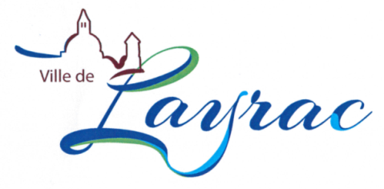
CONSEIL MUNICIPAL
13 AVRIL 2021

Le Conseil Municipal de LAYRAC s’est réuni en séance ordinaire le 13 Avril 2021 à 18h00
au Foyer des Campagnes sous la Présidence de Rémi CONSTANS, Maire.
À l’unanimité le Conseil Municipal a décidé que la séance se tiendrait à huis clos.
ont été débattues et votées les questions suivantes :

⇨ à l’unanimité
la mise en place de l’indemnité forfaitaire complémentaire pour élections pour les agents appartenant au cadre d’emploi des attachés
⇨ à l’unanimité
la mise en place d’une commission d’appel d’offres (CAO) pour la durée du mandat avec l’élection des 5 membres titulaires et 5 membres suppléants pour y siéger en jury
⇨ à l’unanimité
l’adoption du Compte Administratif de l’exercice 2020
Excédent de la section de fonctionnement 456.016,83 €
Excédent de la section d’investissement 355.072,87 €
⇨ à l’unanimité
l’adoption du Compte de Gestion de l’exercice 2020, qui n’appelle ni observation ni réserve sur le tenue des comptes
⇨ à l’unanimité
l’affectation de résultat du Compte Administratif 2020 sur le budget 2021 :
- en section d’investissement au compte 1068 la somme de 616 183,49 €.
- en section de fonctionnement à la ligne R 002 l’excédent de 471 288,61 €.
- en section d’investissement à la ligne D 001 le déficit 270 896,74 €.
⇨ à l’unanimité
Taxe d’habitation sur les résidences secondaires 13,21 %
Taxe foncière sur les propriétés bâties 53,36 % (taux communal 26,03 % majoré du taux départemental 27,33)
Taxe foncière sur les propriétés non bâties 68,78 %
⇨ à la majorité
  22 Pour
5 abstentions (Mme MONESTES + pouvoir Mme LABARCHEDE-DAVENNE – M. GARAYOA –
Mme LASGLEYZES – M. BARADA)
le vote du Budget Primitif 2021 par chapitre en section de Fonctionnement et par opération en section d’Investissement
 | DEPENSES | RECETTES
SECTION DE FONCTIONNEMENT | 3 363 388,61 | 3 363 388,61
SECTION D'INVESTISSEMENT | 1 951 131,80 | 1 951 131,80
TOTAL DU BUDGET PRIMITIF 2021 | 5 314 520,41 | 5 314 520,41
⇨ à l’unanimité
les plans de financement prévisionnels concernant les projets, de construction d’un restaurant scolaire et l’aménagement de cabinets médicaux en autorisant monsieur le Maire à solliciter auprès de l’agglomération d’Agen un financement au titre du Fonds de Solidarité Territoriale enveloppe 2021, pour un montant de 173.183 € pour les deux projets.

NB. : Les délibérations peuvent être consultées au Secrétariat de la Mairie.

